EXMO. SR. PRESIDENTE DA CÂMARA MUNICIPAL DE SUMARÉ

Indico ao Exmo. Sr. Prefeito Municipal, a ele solicitando e esse junto ao departamento competente, para que viabilize o **aumento de frota de ônibus na Linha 150 -** **Parque Itália Via Altos De Sumaré**.

Frisa-se que a presente solicitação é necessária devido ao constante número de reclamações que este Vereador tem recebido dos usuários da linha. Visto que a atual frota não atende de forma satisfatória a demanda de passageiros, que relatam que os ônibus da frota estão circulando com excesso de passageiros e em poucos horários, precisando, dessa forma, de aumento de frota.

Sala de Sessões, 16 de maio de 2022.

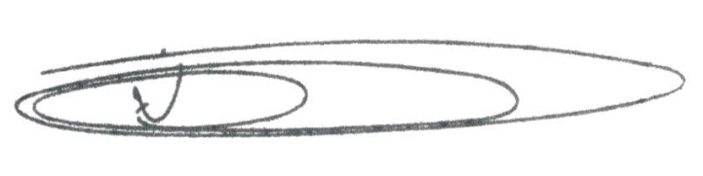

**NEY DO GÁS**

VEREADOR

*(Cidadania)*